教案基本信息
课题名称 | 数学魔术——直觉的误导
年级 | 苏科版九年级下册
包含的实验操作 | 观察、度量、剪拼
创意来源 | 《数学实验手册》凤凰数学学具 自制教具  111
姓名 | 堵莹莹
单位 | 江阴初级中学
身份证号 | 320281198909019046
联系方式 | 15961696672
实验目的
1.学生通过经历观察、猜想、操作、验证的过程，培养动手能力、合作能力、表达能力。
2.能调动学过的几何知识和代数知识，发展合情推理和演绎推理的能力。
3.感受数学的魅力，学会用数学的眼光来观察现实世界、会用数学的思维来思考现实世界、会用数学的语言表达现实世界。

实验工具
刻度尺，圆规，剪刀，凤凰教学学具（多边形硬纸片组件）
实验过程
活动一、创设情景，导入新课
环节一：欣赏爱因斯坦·玛丽莲混合画
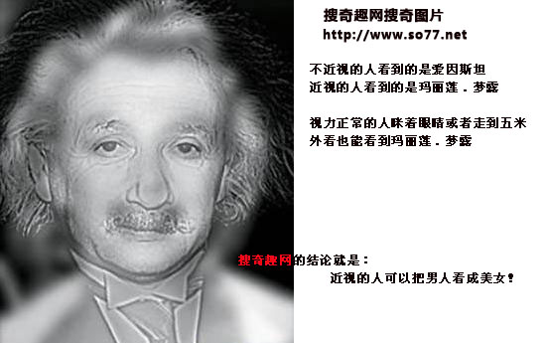
设计意图：让学生知道每个人的直觉是不同的，同时激发学生的学习兴趣和探究欲望，直觉就是科学知识的创始性根源，直觉的洞察可能远远超前于逻辑的证明，让学生感受到直觉思维在解决问题时的积极作用。

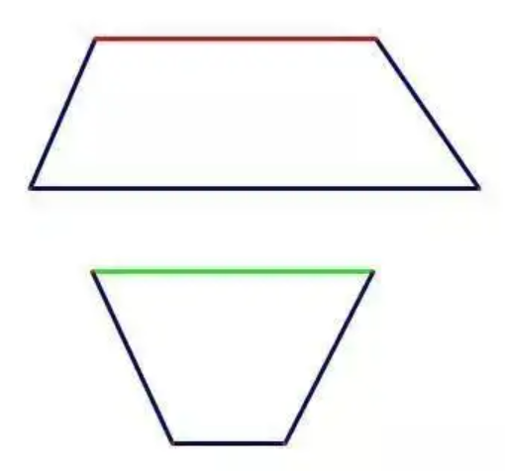
环节二：哪根线段更长？为什么？如何验证？
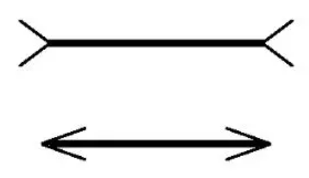

生：用刻度尺度量验证
设计意图：直觉产生后还需要逻辑的论证，否则就只是刹那间的烟火，没法定型。让学生知道不是所有的直觉都是可靠的，很多时候直觉对解决问题造成不好的误导作用。从而引出课题：数学魔术——直觉的误导。

活动二、合作交流，探究新知
提前让学生寻找直觉的误导的例子，老师进行分类汇总，分小组解决问题。
任务一、颠覆直觉的图形魔术
（1）这两条线是弯曲的吗?用什么方法验证？
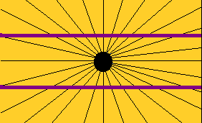

生：用直尺验证
曲线幻觉：竖线似乎是弯曲的，但其实他们是笔直且互相平行的。

（2）你看到一个个漩涡了吗？用什么方法验证？
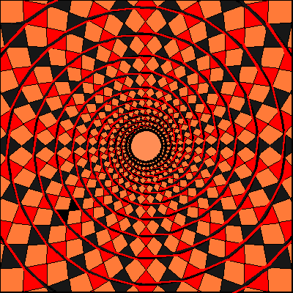

生：用圆规验证
弗雷泽螺旋：是最具有影响的幻觉图形之一，你看到的好像是螺旋，其实这些都是同心圆。

（3）这是一个完整的圆吗？用什么方法验证？
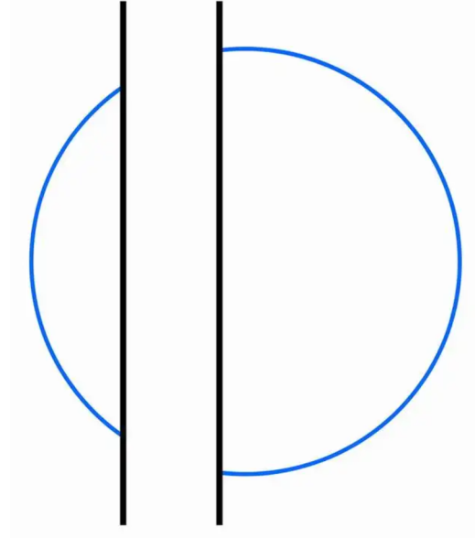

生：剪拼验证
伯根道夫环形幻觉：左边弯曲部分显得比右边的小一点，但其实圆圈缺口部分的两端能完整地接上。
设计意图：这些图都很好玩，明明根据直觉，看着是这样的，其实并不是这样的，这就是视觉欺骗。人在看某些特殊的图像时，会出现视幻觉，所以请不要太相信你的眼睛，其实你是被你的眼睛给欺骗了。

任务二、颠覆直觉的数字魔术
（1）三人住店，每人10元，老板优惠他们，叫小二退5元给他们，小二却一人只退了1元，自己揣了2元，那就是说住店者每人只出了9元，3×9＝27， 加上小二的2元才29元！可是当初他们一共付出30元，还有1元钱哪里去了？

（2）假如有一条很长很长的绳子，恰好可绕地球赤道一周。如果把绳子再接长15米后，绕着赤道一周悬在空中（如果能做到的话），那么在赤道的任何地方，姚明都可以在绳子下自由穿过！你们相信吗？（姚明身高2.26m）

（3）12寸披萨（直径为12寸）可以换成2个6寸披萨（直径为6寸）吃亏吗？

设计意图：这个环节的学生活动从课前到课堂，学生全程参与，全员参与，学会了自己发现问题自己解决问题，积累了宝贵的数学活动经验，体现了“综合与实践”的核心思想。
爱因斯坦有一个著名的观点：“发现科学公理（原理）靠直觉，构造理论体系靠逻辑”。通过两个环节的数学魔术，让学生感知逻辑思维的必要性，直觉需要逻辑的支持。

活动三、动手操作，实践探索
有一张8cm×8cm的正方形的纸片，面积是64c㎡。把这张纸片按图1-1所示剪开，把剪出的4个小块按图1-2所示重新拼合，这样就得到了一个长为13cm、宽为5cm的长方形，这个长方形的面积是65c㎡。可能吗？

图1-2
8
8
5
5
5
5
3
3
3
5
图1-1
3
5
8
3
5
3
5

生：利用凤凰教学学具进行观察、猜想、操作、验证
设计意图：学生应该不会相信这是可能的，但是看图片好像又可能存在，难道真的“无中生有”了？为什么会多出1 cm²呢？学生通过经历观察、猜想、操作、验证，成功的解决这个问题，从而突破了本节课的难点，增加他们内心学习数学的必要性的意识，提高了学生的合情推理能力和演绎推理能力。

活动四、归纳小结，总结提升
在这节课中，学到了什么？

活动五、课后活动，拓展延伸
（1）《车轮悖论》： 如图，一个小圆纸片和大圆纸片形成同心圆，大圆沿A滚到B，恰好滚动一圈，所以AB是大圆的直径，但小圆也转了一周，从C滚到D，这样一来，同心圆中，大圆的周长不就等于小圆的周长吗？这个数学魔术，你能回答吗？
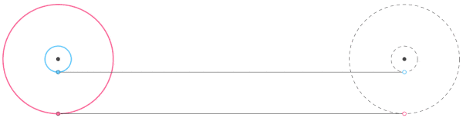
A
B
C
D
（2）《生日悖论》：在某个班一共有50个学生，不考虑双胞胎、闰年等特殊情况，在这些学生中，如果两人的生日相同，这样的概率你认为大吗？

实验说明
大胆假设，小心求证。爱因斯坦有一个著名的观点：“发现科学公理（原理）靠直觉，构造理论体系靠逻辑”。他总结出创造的过程为：经验——直觉——假设——论证。直觉需要逻辑的支持，我们对直觉得到的结论总会存有疑问，有时直觉得到的结论不一定都是正确的，那么就要对这个结论进行证明和论证，用逻辑思维去推理它，当结论经过理论的论证和逻辑的证明后，我们才能承认结论的正确性。

教后反思
本课设计从学生感兴趣的爱因斯坦·玛丽莲混合画入手，先让学生意识到直觉思维的重要性；接着以两张容易视觉误导的图片入手，让学生意识到逻辑思维的重要性。从形象到抽象，遵循从直观到感性理性认识规律，循序渐进，引导学生深入探究问题的本质。
活动二与活动三以学生为主体，尊重学生的个人体验，让学生通过独立的观察、思考，并讨论、交流，归纳到数学问题的本质所在。让学生体会数学的神奇之处，并会用数学的眼光观察现实世界;会用数学的思维思考现实世界;会用数学的语言表达现实世界。

